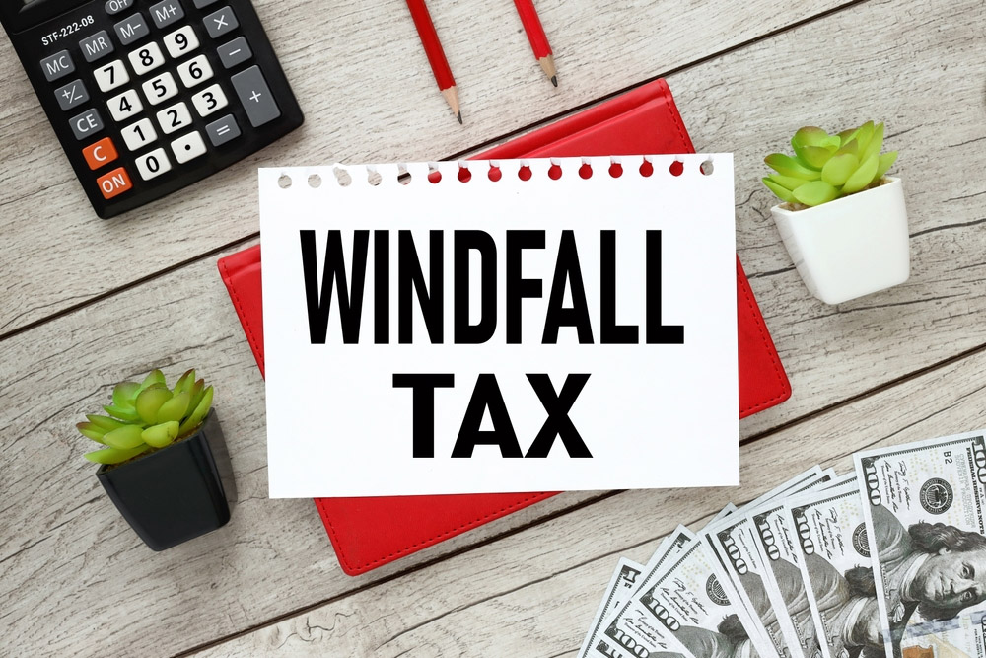
विंडफॉल टैक्स (Windfall Tax)
विंडफॉल टैक्स उन उद्योगों या व्यवसायों पर लगाया जाता है जो अप्रत्याशित परिस्थितियों में असामान्य रूप से अधिक मुनाफा कमाते हैं।
सरकार ने हाल ही में डीज़ल पर निर्यात शुल्क (विंडफॉल टैक्स) बढ़ाकर ₹55.5 प्रति लीटर और विमानन ईंधन (ATF) पर ₹42 प्रति लीटर कर दिया है।

विंडफॉल टैक्स एक अतिरिक्त कर है, जिसे सरकार विशेष उद्योगों पर तब लगाती है जब वे उद्योग वैश्विक या भू-राजनीतिक घटनाओं के कारण, जो उनके नियंत्रण से बाहर होती हैं, अप्रत्याशित और औसत से अधिक लाभ कमाते हैं।
जैसा कि नाम से स्पष्ट है:
- “विंडफॉल” का अर्थ है मुनाफे में अचानक और अप्रत्याशित वृद्धि।
- “टैक्स” का अर्थ है इस अतिरिक्त आय पर लगाया गया कर।
सरकार यह कर तब लगाती है जब किसी उद्योग की आय में अचानक वृद्धि दिखाई देती है।
यह लाभ किसी व्यवसाय की विस्तार योजना या निवेश रणनीति के कारण नहीं होता, बल्कि बाहरी अनुकूल परिस्थितियों के कारण होता है, जिनके लिए व्यवसाय जिम्मेदार नहीं होता।
यह टैक्स उन उद्योगों या व्यवसायों पर लगाया जाता है जो निम्न परिस्थितियों में असामान्य लाभ कमाते हैं:
- वस्तुओं की कमी (Commodity shortages)
- युद्ध (Wars)
- महामारी (Pandemics)
- सरकारी नीतियों में बदलाव
आम तौर पर जिन उद्योगों पर यह टैक्स लगाया जाता है, उनमें शामिल हैं:
- तेल (Oil)
- गैस (Gas)
- खनन (Mining)
कुछ व्यक्तिगत कर, जैसे:
- विरासत कर (Inheritance tax)
- लॉटरी या गेम शो की जीत पर कर
को भी विंडफॉल टैक्स के रूप में देखा जा सकता है।

उद्देश्य (Objective)
विंडफॉल टैक्स का मुख्य उद्देश्य असाधारण मुनाफों का एक हिस्सा सार्वजनिक हित के लिए उपयोग करना है।
सरकार का मानना है कि यह मुनाफा केवल कंपनी के प्रयासों का परिणाम नहीं होता, बल्कि बाहरी परिस्थितियों के कारण भी होता है। इसलिए, इस अतिरिक्त लाभ को समाज के हित में पुनर्वितरित करना उचित है।
यह सरकार के लिए एक अतिरिक्त राजस्व स्रोत (Supplementary Revenue) के रूप में भी कार्य करता है।

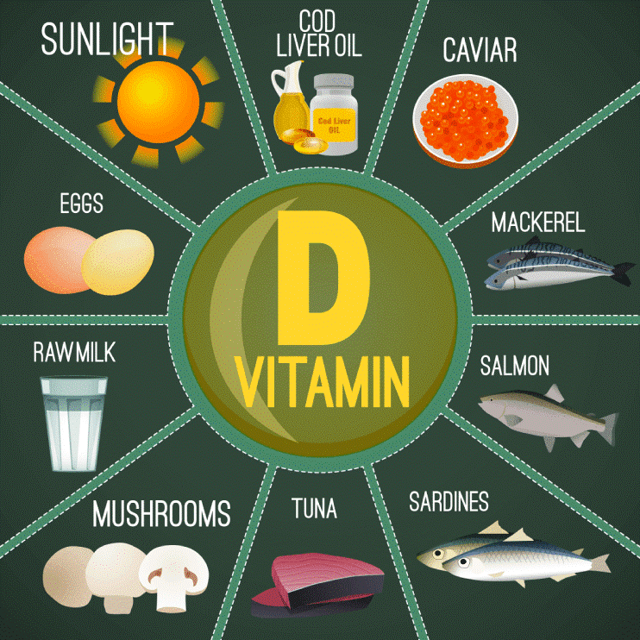
विटामिन D (Vitamin D)
विटामिन D एक वसा-घुलनशील (fat-soluble) विटामिन है, जो कुछ खाद्य पदार्थों में प्राकृतिक रूप से पाया जाता है, कुछ में मिलाया जाता है, और आहार अनुपूरक (supplement) के रूप में भी उपलब्ध होता है।

एक नए अध्ययन के अनुसार, आपके 30 और 40 की उम्र में विटामिन D का स्तर, 60 और 70 की उम्र में आपके मस्तिष्क की उम्र को प्रभावित करता है।

विटामिन D के बारे में
विटामिन D (जिसे कैल्सीफेरॉल भी कहा जाता है) एक वसा-घुलनशील विटामिन है, जो कुछ खाद्य पदार्थों में प्राकृतिक रूप से पाया जाता है, कुछ में मिलाया जाता है, और सप्लीमेंट के रूप में भी उपलब्ध होता है।
यह शरीर में तब भी बनता है जब सूर्य के प्रकाश की पराबैंगनी (UV) किरणें त्वचा पर पड़ती हैं और विटामिन D का संश्लेषण (synthesis) शुरू करती हैं।
धूप के समय विटामिन D शरीर की वसा में संग्रहित हो जाता है और धूप न मिलने पर धीरे-धीरे उपयोग में लाया जाता है।
बहुत कम खाद्य पदार्थों में विटामिन D प्राकृतिक रूप से पाया जाता है। अधिकांश लोग इसे फोर्टिफाइड (Fortified) खाद्य पदार्थों से प्राप्त करते हैं, जिनमें विटामिन D मिलाया जाता है, जैसे:
- दूध
- अनाज (cereal)
- दही (yogurt)
प्राकृतिक स्रोतों में शामिल हैं:
- अंडे की जर्दी
- समुद्री मछली
- लीवर (यकृत)
आपको प्रतिदिन कितनी मात्रा में विटामिन D की आवश्यकता है, यह आपकी उम्र पर निर्भर करता है।

विटामिन D इतना महत्वपूर्ण क्यों है?
विटामिन D कैल्शियम के अवशोषण (absorption) को बढ़ाता है और रक्त में कैल्शियम और फॉस्फोरस के उचित स्तर को बनाए रखने में मदद करता है, जो स्वस्थ हड्डियों और दांतों के लिए आवश्यक है।
विटामिन D की कमी होने पर हड्डियाँ पतली, कमजोर या विकृत हो सकती हैं।
इसके अन्य कार्य भी हैं:
- सूजन (inflammation) को कम करना
- कोशिका वृद्धि (cell growth) को नियंत्रित करना
- तंत्रिका-मांसपेशी (neuromuscular) और प्रतिरक्षा (immune) कार्यों में सहायता
- ग्लूकोज मेटाबॉलिज्म को नियंत्रित करना

विटामिन D की कमी (Deficiency)
बच्चों में इसकी कमी से रिकेट्स (Rickets) नामक रोग होता है, जिसमें हड्डियाँ नरम, कमजोर, विकृत और दर्दनाक हो जाती हैं।
किशोरों और वयस्कों में इसकी कमी से ऑस्टियोमलेशिया (Osteomalacia) होता है, जिससे हड्डियों में दर्द और मांसपेशियों में कमजोरी होती है।
यह कमी निम्न लोगों में अधिक पाई जा सकती है:
- गहरे रंग (अधिक मेलानिन) वाली त्वचा वाले लोग
- वे लोग जो शरीर को अधिक ढकने वाले कपड़े पहनते हैं

क्या विटामिन D हानिकारक हो सकता है?
यदि रक्त में विटामिन D का स्तर बहुत अधिक हो जाए, तो यह निम्न समस्याएँ पैदा कर सकता है:
- मतली और उल्टी
- मांसपेशियों में कमजोरी
- भ्रम (confusion)
- दर्द
- भूख में कमी
- निर्जलीकरण (dehydration)
- अत्यधिक पेशाब और प्यास
- किडनी स्टोन (गुर्दे की पथरी)
बहुत अधिक स्तर होने पर:
- किडनी फेल्योर
- अनियमित दिल की धड़कन
- यहाँ तक कि मृत्यु भी हो सकती है।

Vitamin D
Vitamin D is a fat-soluble vitamin that is naturally present in some foods, added to others, and also available as a dietary supplement.

Latest Information Related to Vitamin D
According to a new study, your vitamin D levels in your 30s and 40s can influence your brain age in your 60s and 70s.

About Vitamin D
Vitamin D (also known as calciferol) is a fat-soluble vitamin that is naturally found in some foods, added to others, and available as a supplement.
It is also produced in the body when ultraviolet (UV) rays from sunlight hit the skin and trigger vitamin D synthesis.
During periods of sunlight, vitamin D is stored in body fat and is gradually used when sunlight is not available.
Very few foods naturally contain vitamin D. Most people get it from fortified foods, which means vitamin D is added to them, such as:
- Milk
- Cereal
- Yogurt
Natural sources include:
- Egg yolks
- Saltwater fish
- Liver
The amount of vitamin D you need each day depends on your age.

Why is Vitamin D So Important?
Vitamin D helps in the absorption of calcium and maintains adequate levels of calcium and phosphorus in the blood, which are essential for healthy bones and teeth.
Without sufficient vitamin D, bones can become thin, weak, or misshapen.
Other functions include:
- Reducing inflammation
- Regulating cell growth
- Supporting neuromuscular and immune functions
- Regulating glucose metabolism

Vitamin D Deficiency
In children, deficiency causes a disease called rickets, in which bones become soft, weak, deformed, and painful.
In teenagers and adults, deficiency leads to osteomalacia, which causes bone pain and muscle weakness.
This deficiency is more common in:
- People with darker skin (higher melanin content)
- People who wear clothing that covers most of the body

Can Vitamin D Be Harmful?
Very high levels of vitamin D in the blood can cause:
- Nausea and vomiting
- Muscle weakness
- Confusion
- Pain
- Loss of appetite
- Dehydration
- Excessive urination and thirst
- Kidney stones
Extremely high levels can lead to:
- Kidney failure
- Irregular heartbeat
- Even death

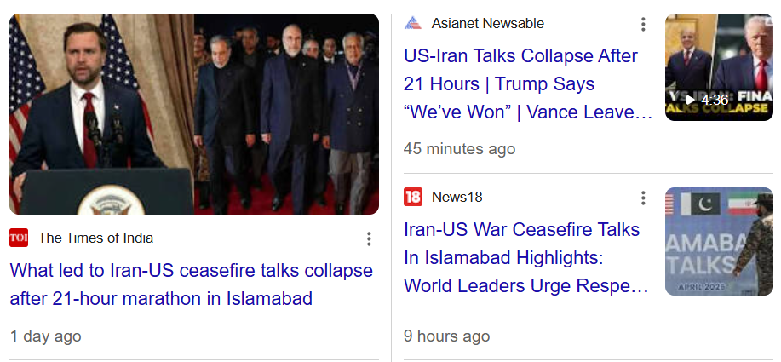
ईरान–अमेरिका वार्ता विफल: इस्लामाबाद में क्यों टूटी बातचीत
ईरान–अमेरिका वार्ता इस्लामाबाद में 21 घंटे की लंबी चर्चा के बाद विफल हो गई। यह वार्ता परमाणु विवाद, होर्मुज़ जलडमरूमध्य (Strait of Hormuz) के मुद्दे और Frozen Assets के टकराव के कारण असफल रही।

ईरान–अमेरिका वार्ता: ताज़ा खबर
संयुक्त राज्य अमेरिका और ईरान के बीच युद्धविराम और व्यापक कूटनीतिक ढांचे को स्थापित करने के उद्देश्य से हुई उच्च-स्तरीय वार्ता, इस्लामाबाद में लगभग 21 घंटे की गहन चर्चा के बाद बिना किसी समझौते के समाप्त हो गई।
पाकिस्तान की मध्यस्थता में हुई इस वार्ता में अमेरिकी उपराष्ट्रपति जेडी वेंस ने पुष्टि की कि अमेरिकी प्रतिनिधि खाली हाथ लौटे।
हालांकि यह वार्ता असफल रही, फिर भी यह ऐतिहासिक थी — क्योंकि 1979 की इस्लामी क्रांति के बाद यह अमेरिका और ईरान के बीच पहला उच्च-स्तरीय राजनीतिक संपर्क था।

वार्ता विफल होने के मुख्य कारण
1. परमाणु मुद्दा — सबसे बड़ा विवाद
अमेरिका चाहता था कि ईरान स्पष्ट रूप से यह वादा करे कि वह परमाणु हथियार या उससे जुड़ी क्षमता विकसित नहीं करेगा।
वहीं, ईरान का कहना है कि परमाणु अप्रसार संधि (NPT) के सदस्य के रूप में यूरेनियम संवर्धन (enrichment) उसका संप्रभु अधिकार है।
युद्ध से पहले ईरान ने कुछ वर्षों के लिए परमाणु गतिविधियाँ रोकने की पेशकश की थी, लेकिन उसने अपने 440+ किलोग्राम उच्च संवर्धित यूरेनियम को छोड़ने या स्थायी रूप से संवर्धन बंद करने से इनकार कर दिया।
युद्ध के बाद ईरान का रुख और सख्त हो गया है।

2. होर्मुज़ जलडमरूमध्य (Strait of Hormuz)
अमेरिका ने मांग की कि ईरान तुरंत होर्मुज़ जलडमरूमध्य को अंतरराष्ट्रीय समुद्री यातायात के लिए खोल दे।
ईरान ने समझ लिया है कि यह जलडमरूमध्य — जिससे दुनिया की लगभग 20% ऊर्जा आपूर्ति गुजरती है — उसका सबसे बड़ा रणनीतिक हथियार है।
इसलिए वह बिना बड़े समझौते के इसे छोड़ने को तैयार नहीं है।

3. आपसी अविश्वास (Mutual Distrust)
ईरान ने अमेरिका पर वादाखिलाफी का आरोप लगाते हुए कहा कि वह उसके पिछले व्यवहार को नहीं भूला है।
इस गहरे अविश्वास ने वार्ता को आगे बढ़ने से रोका।

4. Frozen Assets और युद्ध क्षतिपूर्ति
ईरान ने इराक, लक्ज़मबर्ग, बहरीन, जापान, कतर, तुर्की और जर्मनी में फंसे लगभग 27 अरब डॉलर की राशि को जारी करने की मांग की।
इसके अलावा, उसने हवाई हमलों से हुए नुकसान के लिए युद्ध क्षतिपूर्ति भी मांगी।
अमेरिका ने दोनों मांगों को खारिज कर दिया।

दोनों पक्षों की स्थिति
अमेरिका
- मुख्य लक्ष्य: ईरान को परमाणु हथियार क्षमता हासिल करने से रोकना
- बिना स्पष्ट आश्वासन के आगे बढ़ने को तैयार नहीं
- वार्ता विफलता को “ईरान के लिए ज्यादा नुकसानदेह” बताया
ईरान
- यूरेनियम संवर्धन सहित अपने अधिकारों की मान्यता चाहता है
- प्रतिबंधों में राहत, क्षतिपूर्ति और संघर्ष समाप्ति की मांग
- अमेरिका पर कठोर और गैर-कानूनी मांगों का आरोप
- कूटनीति को राष्ट्रीय हितों के साधन के रूप में देखता है

गतिरोध और उम्मीद की किरण
हालांकि वार्ता टूट गई, लेकिन दोनों पक्ष पूरी तरह पीछे नहीं हटे हैं।
अमेरिका ने अपने प्रस्ताव को “अंतिम और सर्वोत्तम प्रस्ताव” बताया है।
ईरान की 10 बिंदुओं वाली मांग अब घटकर 3 मुख्य मुद्दों तक सीमित हो गई है:
- होर्मुज़ जलडमरूमध्य
- परमाणु मुद्दा
- जमे हुए धन
यह कुछ प्रगति का संकेत देता है।
ईरान आगे की रणनीति के लिए अपने सैन्य और धार्मिक नेतृत्व से सलाह करेगा।
दोनों पक्षों के पास अभी दो सप्ताह का युद्धविराम समय है, जिससे यह संकेत मिलता है कि कूटनीति अभी भी जारी है।

पाकिस्तान की भूमिका
पाकिस्तान ने इस वार्ता की मेजबानी करके अपनी कूटनीतिक भूमिका को मजबूत किया।
हालांकि, किसी ठोस परिणाम के अभाव ने यह सवाल भी खड़े किए कि क्या वह दोनों पक्षों के बीच प्रभावी संवाद स्थापित कर पाया।

भारत पर प्रभाव
भारत इस स्थिति को लेकर काफी चिंतित है, क्योंकि इसका उसकी अर्थव्यवस्था पर सीधा असर पड़ सकता है।
मुख्य प्रभाव:
- गैस की कमी से LPG आपूर्ति प्रभावित
- पेट्रोल की कीमतों में संभावित वृद्धि
- उद्योगों पर असर: सिरेमिक, प्लास्टिक, टेक्सटाइल, उर्वरक, कृषि, स्वास्थ्य और सेमीकंडक्टर
भारत ने संतुलित कूटनीति अपनाई है:
- ईरान के साथ लगातार संवाद बनाए रखा
- लेबनान पर हमलों को लेकर चिंता जताई (बिना किसी देश का नाम लिए)
भारत ने होर्मुज़ जलडमरूमध्य से 8–9 जहाजों को सुरक्षित निकालने में सफलता हासिल की, जो इस मार्ग पर उसकी निर्भरता को दर्शाता है।

Iran–US Talks Collapse: Why the Islamabad Negotiations Failed
The Iran–US talks collapsed after 21 hours of prolonged discussions in Islamabad. The failure was due to disagreements over the nuclear issue, the Strait of Hormuz, and conflicts regarding frozen assets.

Iran–US Talks: Latest News
High-level talks between the United States and Iran, aimed at establishing a ceasefire and a broader diplomatic framework, ended without an agreement after nearly 21 hours of intense discussions in Islamabad.
Mediated by Pakistan, the talks saw US Vice President JD Vance confirm that American negotiators returned empty-handed.
Despite the failure, the meeting was historically significant—it marked the first high-level political contact between the US and Iran since the 1979 Islamic Revolution.

Key Reasons for the Breakdown
1. Nuclear Issue — The Biggest Dispute
The United States wanted Iran to clearly commit that it would not develop nuclear weapons or related capabilities.
However, Iran maintains that, as a signatory to the Nuclear Non-Proliferation Treaty (NPT), uranium enrichment is its sovereign right.
Before the war, Iran had offered to suspend nuclear activities for a few years, but refused to give up its stockpile of over 440 kg of highly enriched uranium or permanently halt enrichment.
Following the war, Iran’s stance has become even more rigid.

2. Strait of Hormuz
The US demanded that Iran immediately reopen the Strait of Hormuz for international maritime traffic.
Iran recognizes that this strait—through which about 20% of the world’s energy supply passes—is its most powerful strategic leverage.
Therefore, it is unwilling to give up this advantage without significant concessions.

3. Mutual Distrust
Iran accused the United States of breaking past promises and stated that it has not forgotten previous experiences.
This deep trust deficit hindered progress in the negotiations.

4. Frozen Assets and War Reparations
Iran demanded the release of approximately $27 billion held in countries like Iraq, Luxembourg, Bahrain, Japan, Qatar, Turkey, and Germany.
It also sought war reparations for damages caused by airstrikes.
The United States rejected both demands.

Positions of Both Sides
United States
- Primary goal: Prevent Iran from acquiring nuclear weapons capability
- Unwilling to proceed without a clear commitment from Iran
- Described the failure as “more damaging for Iran than for the US”
Iran
- Seeks recognition of its rights, including uranium enrichment
- Demands sanctions relief, reparations, and an end to hostilities
- Accuses the US of making harsh and unlawful demands
- Views diplomacy as a tool to secure national interests

Deadlock and a Ray of Hope
Although the talks collapsed, neither side has completely withdrawn.
The US described its proposal as a “final and best offer.”
Iran’s earlier 10-point demand has now narrowed down to three key issues:
- Strait of Hormuz
- Nuclear issue
- Frozen assets
This indicates some progress.
Iran will consult its military and religious leadership before taking further steps.
Both sides currently have a two-week ceasefire window, suggesting that diplomatic efforts are still ongoing.

Pakistan’s Role
Pakistan enhanced its diplomatic standing by hosting the talks.
However, the lack of a concrete outcome has raised questions about its effectiveness in bridging the gap between the two sides.

Impact on India
India is closely monitoring the situation due to its potential economic impact.
Key concerns include:
- Gas shortages affecting LPG supply
- Possible increase in petrol prices
- Impact on industries such as ceramics, plastics, textiles, fertilizers, agriculture, healthcare, and semiconductors
India has adopted a balanced diplomatic approach:
- Maintained continuous engagement with Iran
- Expressed concern over attacks on Lebanon (without naming any country)
India also managed to secure safe passage for 8–9 vessels through the Strait of Hormuz, highlighting its dependence on this critical energy route.

